ОТЧЕТ

О ВЫПОЛНЕНИИ РАБОТ ПО контракту №1 от 13.03.2024г. «Текущий ремонт спортивного зала МБОУ «Кузьмичёвская СШ»

Название муниципального района: Городищенский район

Мониторинг по состоянию на_03.07.2024 г.

Раздел сайта: https://kuzmichi.volgogradschool.ru/?section_id=176

Наименование учреждения | Дата начала - окончания работ | Выполнение работ (перечислить на день отчета) | Было (фото) | Стало  (по состоянию на день отчета)
МБОУ «Кузьмичевская средняя школа» | Начало  03.06.2024  Окончание 31.07.2024 | 1.Очистка вручную поверхности фасадов;  2.Выравнивание внутренних поверхностей (оштукатуривание);  3. Нанесение водно-дисперсионной грунтовки на поверхности;  4. Кладка отдельных участков из кирпича – восстановление дверного проёма и закладка доп.выхода. | 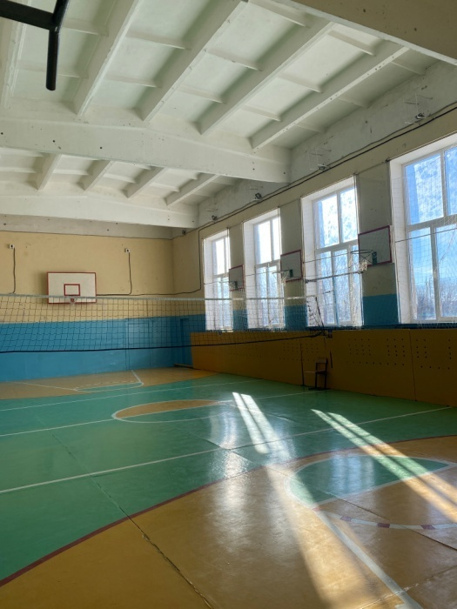  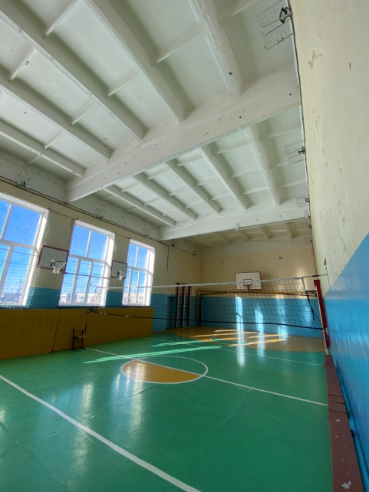 | 